المـــــــــــــــــــــــــــــــــــــــــــــادة : علوم الطبيعة و الحياة أستاذ المــــــــــــــــــــادة : بن قيدة محمد
المجال التعلمي (01) : دور الجهاز العصبي في الإحساس الواعي و الحركة الإرادية الفئة المستهدفــــــــة : 1 ج م آ
الوحدة التعلمية (02) : الإحساس الواعي و الحركة الإرادية المدة الزمنيــــــــــــــــــة : 8 ساعات
النشاط (01) : مقر الإحساس الواعي و الحركة الإرادية نوع الحصـــــــــــــــــــــة : وثائقية
الأهداف التعلمية  يحدد نمط و مقر الإحساسات الواعية و يقدم تعريفا للإحساس الواعي و الحركة الإرادية:  - يحدد موضع مختلف السطوح الحسية و الحركية على القشرة المخية. | الكفاءة القاعدية  يقترح حلول منطقية للحفاظ على صحة العضوية بتوظيف معلوماته المتعلقة بثبات وحدة العضوية و من اجل ذلك يجب أن:  - يشرح دور الجهاز العصبي و الجهاز الهرموني في التنسيق الوظيفي بين الأعضاء.  - يبرهن على أهمية التوازن الغذائي في سلامة العضوية.
المعارف المبنية
- يتمثل الإحساس الواعي في نشاط عصبي واعي ناتج عن تنبيه مستقبلات حسية.
- تتمثل الحركة الإرادية في نشاط عصبي غير حتمي عكس الفعل الانعكاسي.
- القشرة المخية هي مقر الإحساس الواعي.
- السطوح الحسية الإرتسامية: هي ساحات تتلقى الرسائل العصبية الآتية من مختلف المستقبلات الحسية.
- السطوح الحسية النفسية: هي مقر تشكل الإحساس الواعي.
- تتمثل القشرة المخية في الطبقة الخارجية الرفيعة للمادة الرمادية لنصفي الكرة المخية.
- القشرة المخية هي مقر التحكم الإرادي.
- السطح المحرك الإرتسامي: هو منطقة من القشرة المخية تصدر منها الرسائل العصبية الحركية.
- السطح المحرك النفسي: يؤمن التنسيق بين الحركات.
الوسائل المستعملة  - وثائق من الكتاب المدرسي  - السبورة  - جهاز العرض الرقمي | الأهداف المنهجية  - تجنيد المكتسبات القبلية.  - استقصاء المعلومات.  - إيجاد علاقة منطقية بين المعطيات.  - التعبير العلمي و اللغوي الدقيق.
سير الدرس
- وضعية الانطلاق:
- الوثيقة 2 ص 99 (الحالتان 2 و 3)
هل تعلم بأن إصابة خفيفة في بعض الأعضاء من جهازنا العصبي أو إتلافها يتسبب في خلل قد يكون هاما فيؤثر على سلوكاتنا و يعرقل نشاطاتنا اليومية.
- أمثلة من الواقع:
- إصابة طفل يبلغ من العمر سنتين إثر سقوطه من السرير على مستوى الرأس و بالضبط في المخ تسبب شللا نصفيا له كما توضحه الحالة 2، فقدان الحركة الإرادية و الإحساس الواعي.
- إصابة رجل بالغ في حادث سيارة على مستوى النخاع الشوكي و بالضبط في الفقرات العنقية الرابعة و السابعة تسبب شللا كليا للأطراف العلوية و السفلية كما توضحه الحالة 3.

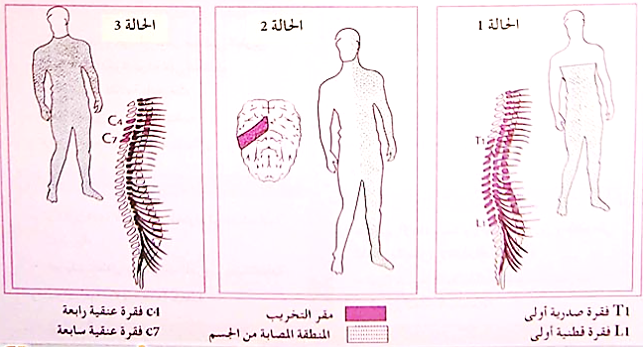
- كما توجد حالات اخرى موضحة في جدول الصفحة 68 نأخذ منها الحروق العميقة التي تتسبب في فقدان الاحساس باللمس و استعمال المواد الكيميائية الخطيرة كذلك تسبب في فقدان الاحساس بالألم.
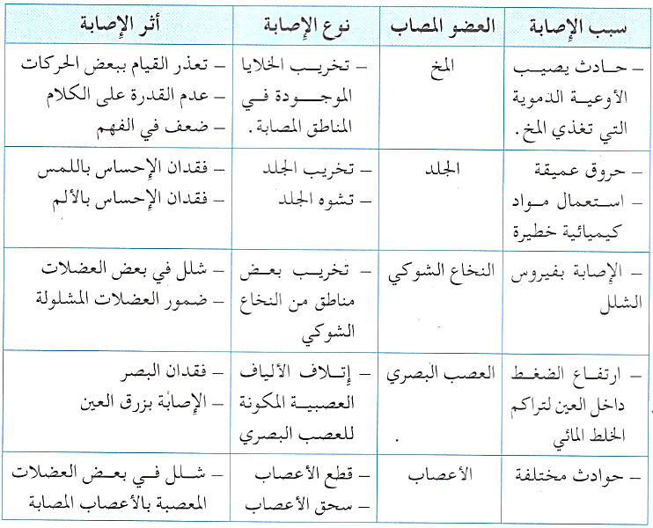
- إذن: فمختلف الحوادث قد تتسبب في فقدان الاحساس الواعي و الحركة الارادية و خصوصا التي تحدث على مستوى المراكز العصبية.
المشكلة: ما العلاقة الاحساس الواعي و الحركة الارادية بالمراكز العصبية؟
1/ تحديد مختلف الإحساسات الواعية و المستقبلات الحسية الموافقة لها
- التعليمات:
- أنجز جدولا تحصي فيه مختلف الإحساسات الواعية و المستقبلات الحسية الموافقة لها.
- عرف الإحساس الواعي.
--------------------------------------------------------------------
- الإجابة:
1- جدول يحصي مختلف الإحساسات الواعية و المستقبلات الحسية الموافقة لها:
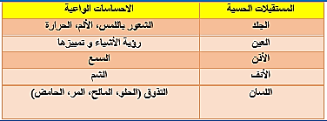
2- تعريف الإحساس الواعي:
يتمثل الإحساس الواعي في نشاط عصبي واعي ناتج عن تنبيه مستقبلات حسية.
2/ المقارنة بين الحركة الارادية و الانعكاسية
في يوم شديد الحرارة أخذت كأس ماء بارد لتشربه. لاحظ ما يحدث ضمن جهازك العصبي عند القيام بهذا الفعل:
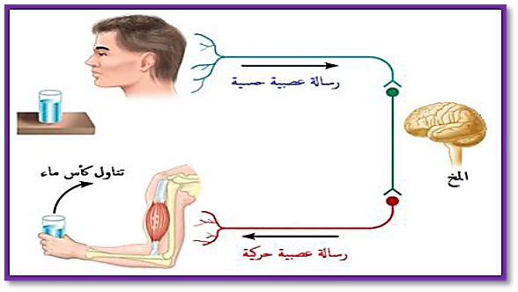
--------------------------------------------------------------------
- التعليمات:
- قارن في جدول بين الحركة الإرادية و الحركة الإنعكاسية.
- عرف الحركة الإرادية.
--------------------------------------------------------------------
- الإجابة:
1- المقارنة بين الحركة الارادية و الانعكاسية:
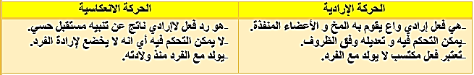
2- تعريف الحركة الإرادية:
هي فعل واعي يتدخل فيه المخ و الأعضاء المنفذة التي تتمثل في العضلات الهيكلية الإرادية.
3/ مقر الإحساس الواعي
- التعليمات:
باستغلال الوثيقة 1 ص 78 + الوثيقة 2 ص 78 + الوثيقة 3 ص 79:
- حلل معطيات جدول الوثيقة 2 ثم استخرج دور المنطقتين 1 و 2.
- حلل معطيات جدول الوثيقة 3.
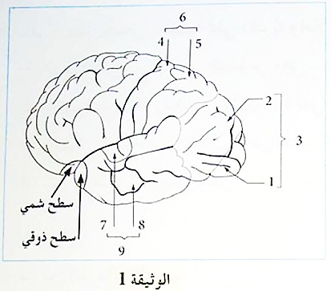
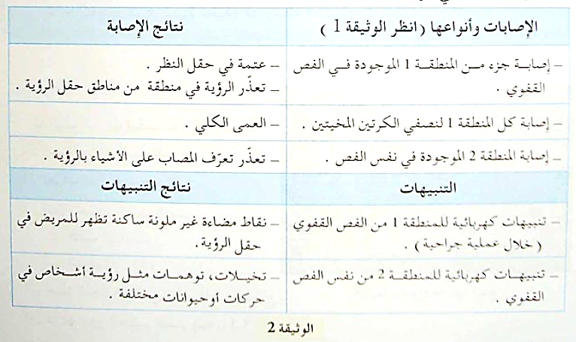
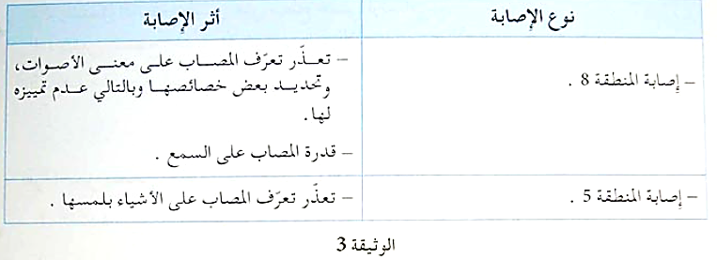
--------------------------------------------------------------------
- الإجابة:
1- تحليل معطيات جدول الوثيقة 2:
- إصابة جزء من المنطقة 1 يؤدي إلى عمى جزئي (عدم القدرة على الرؤية في منطقة محددة من حقل الرؤية).
- إصابة كل المنطقة 1 يؤدي إلى العمى الكلي.
- إصابة المنطقة 2 يؤدي إلى عمى جزئي (رؤية الاشياء دون تمييزها).
- عند تنبيه المنطقة 1 كهربائيا ترتسم نقاط مضاءة غير ملونة ساكنة تظهر للمريض في حقل الرؤية .
- عند تنبيه المنطقة 2 كهربائيا تظهر للمريض تخيلات و توهمات و بالتالي رؤية غير مميزة.

- استخراج دور المنطقتين 1 و 2:
المنطقتان 1 و 2 ينتميان الى المنطقة 3 التي تمثل سطح الرؤية من القشرة المخية في الفص القفوي من المخ بحيث:
- المنطقة 1 هي السطح الحسي الارتسامي الخاص بحاسة الرؤية: الذي يستقبل السيالات العصبية الحسية الآتية من المستقبل الحسي (العين) عبر العصب البصري.
- المنطقة 2 هي السطح الحسي النفسي الخاص بحاسة الرؤية: يتصل بالسطح الارتسامي و يقوم بترجمة السيالات العصبية الى احساسات واعية (نميز الاشياء التي نراها و ندركها).

2- تحليل معطيات جدول الوثيقة 3:
- اصابة المنطقة 8 لا تفقد المصاب السمع كليا بل يبقى قادرا على السمع لكن دون تمييز ما يسمعه و بالتالي فهذه المنطقة هي سطح حسي نفسي الخاص بحاسة السمع.
- اصابة المنطقة 5 تؤدي إلى تعذر تعرف المصاب على الأشياء بلمسها و بالتالي فهذه المنطقة هي سطح حسي نفسي الخاص بحاسة اللمس.
- الاستنتاج: القشرة المخية هي مقر الاحساس الواعي.
4/ مقر الحركة الإرادية
- التعليمات:
  - فسر نتائج التجربتين 1 و 2 من جدول الوثيقة 1 ص 81، و ماذا تستنتج من التجربة 3.
إ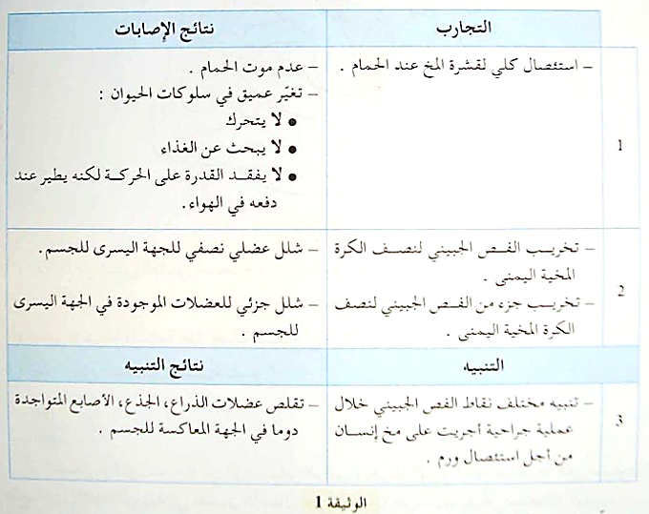
--------------------------------------------------------------------
  - إن تخريب المنطقة (ح) في الوثيقة 2 ص 82 يسبب شلل كلي للعضلات، بينما تخريب المنطقة (س) يؤدي إلى فقدان التنسيق في الحركات مثلا إذا أراد ان يمسك بشيء ما فإنه يحرك ذراعه و يده في اتجاه الشيء دون أن يستطيع مسكه.
- تعرف على المنطقتين (ح) و (س) و استخرج دورهما.
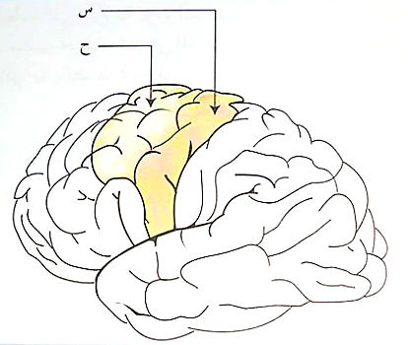
--------------------------------------------------------------------
- الإجابة:
1- تفسير نتائج جدول الوثيقة 1:
- التجربة 1:
الاستئصال الكلي لقشرة المخ يؤدي إلى توقف الأفعال الإرادية فالحمامة المستأصل مخها لا تستطيع الحركة رغم انها غير مشلولة، و لكنها إذا دفعت مشت و إذا رميت في الهواء طارت لان هذه الأفعال انعكاسية يقع مركزها العصبي في المخيخ إلا أنها لا تستطيع تجنب العوائق و العودة إلى حالتها الأولى.
- لا تتناول غذائها الموضوع أمامها رغم أنها جائعة و إذا ادخل الطعام (الحبوب) في فمها بلعتها لان البلع فعل انعكاسي يقع مركزه العصبي في البصلة السيسائية.
- النتيجة 1: مركز الحركات الارادية يقع في قشرة المخ.

- التجربة 2:
تخريب الفص الجبيني لنصف الكرة المخية اليمنى يؤدي إلى شلل عضلي لنصف الجهة اليسرى للجسم، حيث يتحول الحيوان إلى مجرد آلة لا يقوم إلا بالأفعال الانعكاسية و كذلك الحال بالنسبة في حالة تخريب جزء من الفص الجبيني لنصف الكرة المخية اليمنى ينتج عنه شلل جزئي للعضلات الموجودة في الجهة اليسرى للجسم، مما يدل على ان السيالات العصبية التي تسير الحركات الإرادية تنبعث من منطقة محددة من القشرة المخية تدعى السطح المحرك الارتسامي.
- النتيجة :2 السيالات العصبية التي تتجه الى مختلف عضلات الجسم تصدر عن السطح المحرك الارتسامي الذي يسيطر على حركات النصف المقابل من الجسم.

- التجربة 3:
- النتيجة 3: لكل جزء من عضلات الجسم سطح محرك محدد.

2- التعرف على المنطقتين (ح) و (س) و استخرج دورهما:
- المنطقة (ح) هي السطح المحرك الارتسامي، دوره إصدار الرسائل العصبية الحركية.
- المنطقة (س) هي السطح المحرك النفسي، دوره تأمين التنسيق بين الحركات.
الخلاصة
- يتمثل الإحساس الواعي في نشاط عصبي واعي ناتج عن تنبيه مستقبلات حسية.
- تتمثل الحركة الإرادية في نشاط عصبي غير حتمي عكس الفعل الانعكاسي.
- القشرة المخية هي مقر الإحساس الواعي.
- السطوح الحسية الإرتسامية: هي ساحات تتلقى الرسائل العصبية الآتية من مختلف المستقبلات الحسية.
- السطوح الحسية النفسية: هي مقر تشكل الإحساس الواعي.
- تتمثل القشرة المخية في الطبقة الخارجية الرفيعة للمادة الرمادية لنصفي الكرة المخية.
- القشرة المخية هي مقر التحكم الإرادي.
- السطح المحرك الإرتسامي: هو منطقة من القشرة المخية تصدر منها الرسائل العصبية الحركية.
- السطح المحرك النفسي: يؤمن التنسيق بين الحركات.
التقويم

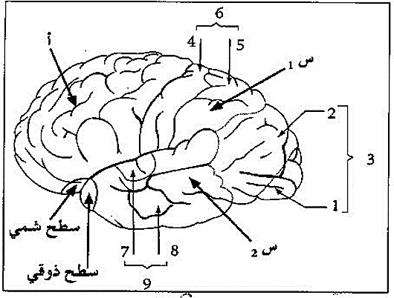
- تطبيق :1 اعد رسم الوثيقة 4 ص 79 مع كتابة البيانات
الرقم | التســـــــــــــــمـــــــــــــية
1  2  3  4  5  6  7  8  9  أ  س1  س2 | سطح حسي ارتسامي  سطح حسي نفسي  سطح الرؤية  سطح ارتسامي  سطح نفسي  سطح الاحساسات العامة  سطح ارتسامي  سطح نفسي  سطح السمعي  الفص الجبيني  الفص الجداري  الفص الصدغي

- تطبيق 2:
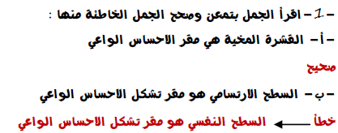
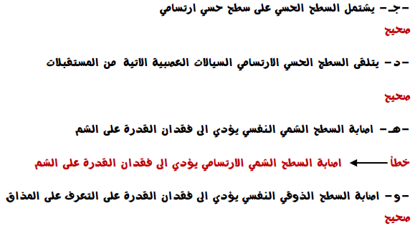
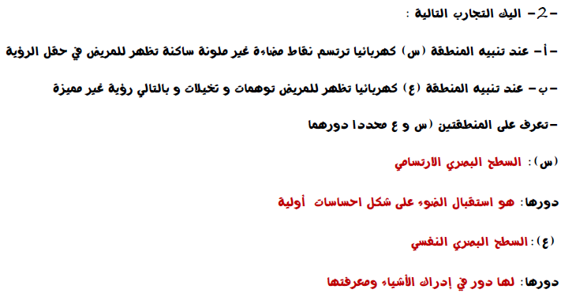

- تطبيق 3:
